Gestion de Catering

**Nome Alumno/a:**

***Rodrigo Gajardo Blanco***

**Curso: *2º DAM* Materia:** ***Proxecto Final Módulo Acceso a Datos***

**Docente:** ***Javier Feijóo López***

***🗐 Proxecto: «Enlace a github»***

Contido

1. Introdución 2

2. Deseño da Base de Datos – Modelo EER 2

3. Tecnoloxías Empregadas e Configuración da Contorna 2

4. Deseño do Backend – API REST con Spring Boot 2

5. Implementación de Autenticación e Seguridade 3

6. Desenvolvemento do Backend con Thymeleaf 3

7. Documentación da API e Probas en Postman 3

8. Conclusións e Valoración Persoal 3

9. Anexos (Opcional) 3

# 1. Introdución

Breve presentación do proxecto, respondendo a preguntas clave:

* Cal é a finalidade do sistema?

Es gestionar un servicio de catering proporcionando informacion sobre todos los pedidos, cliente y trabajadores implicados.

* Que problema resolve?

Gestiona todos los pedidos y clientes de un servicio de catering facilitando su gestion.

* Quenes son os usuarios principais?

Los autonomos que quieran gestionar mejor su negocio o usuarios que quieran usar este.

* Resumen das tecnoloxías empregadas.

Se uso Java,H2,Spring,Thymeleaf y Swagger

# 2. Deseño da Base de Datos – Modelo EER

Explicación do deseño da base de datos, incluíndo:

* Modelo Entidade-Relación Estendido (EER) cunha imaxe.

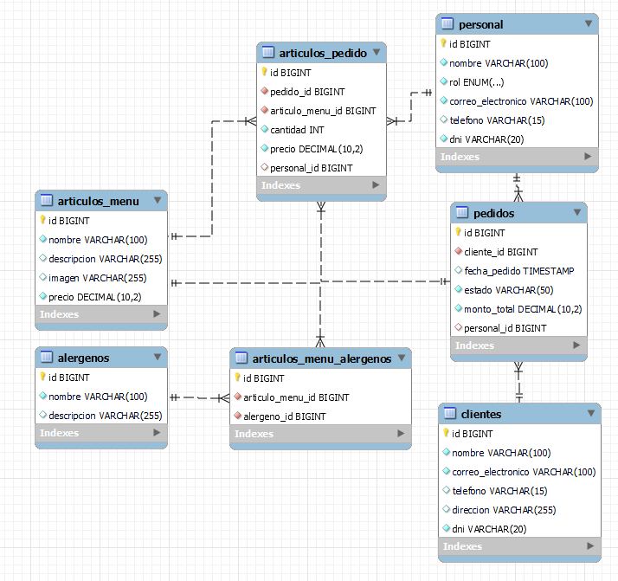

* Explicación de cada entidade e das súas relacións.

Personal: Contiene los miembros del personal, su informacion y rol.

Pedidos: Contiene el cliente del pedido y el repartidor

Clientes: Informacion de los clientes

Articulos_pedido: Contiene los platos que tienen los pedidos y su cocinero

Articulos_menu_alergenos: Indica que alergenos tiene cada comida.

Alergenos: Informacion de alergenos

Articulos_menu: Informacion y precio sobre los platos

Usuario: Tabla de usuarios.

* Descrición das claves primarias e foráneas.

Claves Primarias (Primary Keys):

Todas las claves primarias son BIGINT AUTO_INCREMENT y se llaman “id”

Tabla clientes:

Descripción: La columna id es un número único que identifica de manera exclusiva a cada cliente.

Tabla personal:

Descripción: La columna id es un número único que identifica a cada miembro del personal (cocinero o conductor).

Tabla alergenos:

Descripción: La columna id es un número único que identifica a cada alérgeno.

Tabla articulos_menu:

Descripción: La columna id es un número único que identifica cada artículo del menú.

Tabla pedidos:

Descripción: La columna id es un número único que identifica cada pedido realizado por un cliente

Tabla articulos_pedido:

Descripción: La columna id es un número único que identifica cada registro dentro de la relación entre los artículos y los pedidos.

Tabla articulos_menu_alergenos:

Descripción: La columna id es un número único que identifica la relación entre un artículo del menú y un alérgeno.

Tabla usuarios:

Descripción: La columna id es un número único que identifica a cada usuario (admin o usuario común) en el sistema. Es un campo BIGINT AUTO_INCREMENT.Restricións e regras de integridade.

Claves Foráneas (Foreign Keys)

**Tabla pedidos:**

**Clave foránea: cliente_id**

**Descripción:** La columna cliente_id en la tabla pedidos es una clave foránea que hace referencia a la columna id de la tabla clientes. Esta relación indica que cada pedido debe estar asociado con un cliente específico.

**Clave foránea: personal_id**

**Descripción:** La columna personal_id en la tabla pedidos es una clave foránea que hace referencia a la columna id de la tabla personal. Esto indica que cada pedido puede estar asociado con un miembro del personal (por ejemplo, un cocinero o conductor).

**Tabla articulos_pedido:**

**Clave foránea: pedido_id**

**Descripción:** La columna pedido_id en la tabla articulos_pedido es una clave foránea que hace referencia a la columna id de la tabla pedidos. Esta relación establece que cada artículo del pedido pertenece a un pedido específico.

**Clave foránea: articulo_menu_id**

Descripción: La columna articulo_menu_id en la tabla articulos_pedido es una clave foránea que hace referencia a la columna id de la tabla articulos_menu. Cada artículo en el pedido corresponde a un artículo específico del menú.

**Clave foránea: personal_id**

Descripción: La columna personal_id en la tabla articulos_pedido es una clave foránea que hace referencia a la columna id de la tabla personal. Esto indica que un miembro del personal es responsable de un artículo específico en un pedido.

**Tabla articulos_menu_alergenos:**

**Clave foránea: articulo_menu_id**

Descripción: La columna articulo_menu_id en la tabla articulos_menu_alergenos es una clave foránea que hace referencia a la columna id de la tabla articulos_menu. Esto establece una relación entre los artículos del menú y los alérgenos asociados con ellos.

**Clave foránea: alergeno_id**

Descripción: La columna alergeno_id en la tabla articulos_menu_alergenos es una clave foránea que hace referencia a la columna id de la tabla alergenos. Esto indica que cada artículo del menú puede tener uno o más alérgenos asociados.

# 3. Tecnoloxías Empregadas e Configuración da Contorna

Explicación das ferramentas empregadas:

* Linguaxe de programación: Java 17 / 21.
* Framework: Spring Boot 3.
* Base de datos: H2 (embebida) / MySQL / PostgreSQL.
* ORM: Spring Data JPA.
* Autenticación: Spring Security + JWT.
* Frontend para administradores: Thymeleaf + Bootstrap.
* Ferramentas de documentación: Swagger, Postman.
* Xestión de dependencias: Maven.

Incluír pasos para configurar o contorno:

* IDE recomendado (IntelliJ, Eclipse, VS Code).
* Como executar a aplicación (mvn clean package, java -jar, ou capturas das accións).

# 4. Deseño do Backend – API REST con Spring Boot

Explicación da arquitectura do backend:

* Estrutura do proxecto en Spring Boot (paquetes e clases principais).
* Explicación dos controladores e servizos.
* Implementación de CRUD con exemplos de código.

# 5. Implementación de Autenticación e Seguridade

Explicación da seguridade no sistema:

* Rexistro e inicio de sesión con JWT.
* Protección de endpoints con roles (USER, ADMIN).
* Encriptación de contrasinais con BCrypt.

# 6. Desenvolvemento do Backend con Thymeleaf

Explicación do panel de administración con Thymeleaf:

* Vistas e plantillas HTML.
* Formularios de inicio de sesión e xestión de datos.
* Controladores MVC e servizos para a web.

# 7. Documentación da API e Probas en Postman

Incluir exemplos de endpoints documentados con Swagger e Postman:

* Capturas de Swagger UI.
* Explicación da colección de Postman e exemplos de respostas.

# 8. Conclusións e Valoración Persoal

Reflexión sobre o desenvolvemento do proxecto:

* Dificultades atopadas e como se resolveron.
* Que se podería mellorar en futuras versións.
* Opinión sobre o uso de Spring Boot e das súas tecnoloxías.

# 9. Anexos (Opcional)

Se o proxecto inclúe documentación adicional, achegar:

* Estrutura JSON de respostas da API.
* Código SQL para crear a base de datos.
* Instrucións adicionais de despregue nun servidor.de despliegue en un servidor.